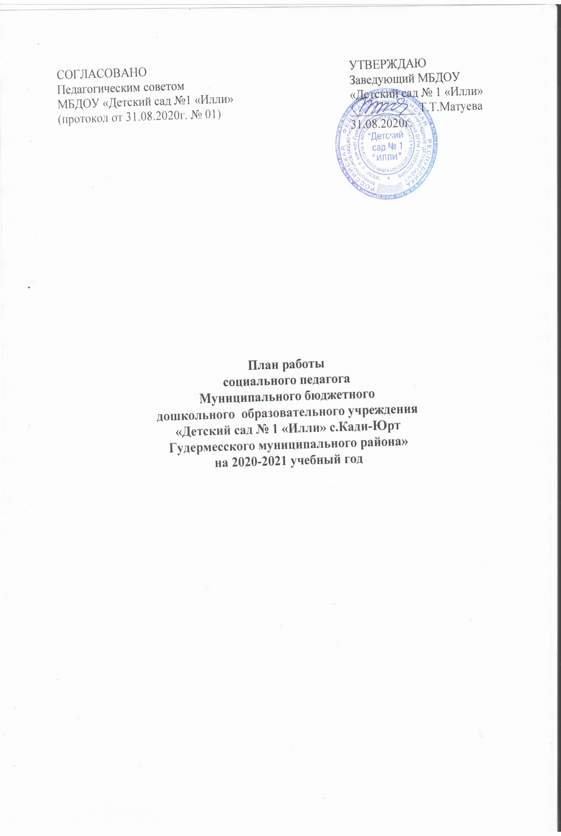

**ЦЕЛЬ:**

- осуществление квалифицированной помощи родителям и педагогам в социальном развитии детей, содействие социальному формированию личности ребенка, защита прав несовершеннолетних воспитанников ДОУ

**ЗАДАЧИ:**

- выявление семей «группы риска» и последующая индивидуальная профилактическая работа с семьями, находящимися в социально – опасном положении

- содействие созданию обстановки психологического комфорта и безопасности воспитанников в дошкольном учреждении, в семье, в окружающей социальной среде

- вовлечение семей воспитанников в образовательное пространство детского сада, привлечение их к сотрудничеству в вопросах социального развития детей, формирование основ безопасности жизнедеятельности, сохраняющие и укрепляющие здоровье детей

- приобщение родителей к формированию психологического здоровья ребенка через поиск и внедрение наиболее эффективных форм работы, построение единого социального психолого – педагогического пространства «Семья –детский сад - социум»

**ФУНКЦИИ ДЕЯТЕЛЬНОСТИ:**

- диагностическая

- прогностическая

- посредническая

- коррекционно – реабилитационная

- охранно – защитная

- профилактика и просвещение

**НАПРАВЛЕНИЯ РАБОТЫ:**

- работа с педагогическим коллективом

- работа с трудными детьми

- работа с родителями

- работа с детьми с ОВЗ и детьми - инвалидами

- охрана прав и здоровья детей

|  |  |  |  |
| --- | --- | --- | --- |
| **ОРГАНИЗАЦИОННАЯ РАБОТА** | | | |
| № | *Содержание работы* | *Сроки исполнения* | *Ответственные* |
| 1 | Составление годового плана работы на 2020 - 2021 учебный год | Август | Социальный педагог |
| 2 | Составление и утверждение графика работы на 2020 - 2021 учебный год | Август | Социальный педагог |
| 3 | Составление социальных паспортов групп, сбор информации, анкетирование | Сентябрь - Октябрь | Социальный педагог |
| 4 | Выявление категорий семей, входящих в группу социального риска | В течении года | Социальный педагог |
| 5 | Систематический патронаж семей в случаи выявления неблагополучия | В течении года | Социальный педагог |
| 6 | Составление годового отчета о проделанной работе | Май | Социальный педагог |
| 7 | Ведение журналов консультаций с педагогами | В течении года | Социальный педагог |
| 8 | Оформление уголка социального педагога на темы:  «Права детей, кто их защищает»  «Какой вы родитель»  «Стили семейного воспитания»  «Законы родительской истины»  «Сказка, как средство социально – нравственного воспитания дошкольников»  «Как стать хорошим родителем»  «Когда появляются трудные дети» | Сентябрь - Май | Социальный педагог |
| **РАБОТА С ПЕДАГОГАМИ** | | | |
| № | *Содержание работы* | *Сроки исполнения* | *Ответственные* |
| 1 | Консультация на тему: «Роль Конвенции о правах ребенка в гуманизации воспитательного процесса» | Октябрь | Социальный педагог |
| 2 | Консультация на тему: «Конфликтные ситуации в работе педагога с родителями» | Ноябрь | Социальный педагог  Педагог -психолог |
| 3 | Консультация на тему: «Как общаться с ребенком не лишая его инициативы» | Декабрь | Социальный педагог |
| 4 | Консультация на тему: «Речевая агрессия у детей» | Январь | Социальный педагог |
| 5 | Консультация на тему: «Действия воспитателей в случае выявления жесткого обращения с ребенком» | Февраль | Социальный педагог |
| 6 | Участие в проведении родительских собраний | В течении года | Социальный педагог  Воспитатели групп |
| **РАБОТА С ДЕТЬМИ** | | | |
| № | *Содержание работы* | *Сроки исполнения* | *Ответственные* |
| 1 | Социально – психологическое сопровождение вновь поступивших детей в период адаптации | В течении года | Социальный педагог  Педагог -психолог |
| 2 | Осуществление наблюдения за условиями жизни и воспитания детей, за состоянием здоровья | В течении года | Социальный педагог |
| 3 | Беседы по социально – эмоциональному развитию с детьми подготовительных групп | В течении года | Социальный педагог |
| 4 | Выявление детей отстающих в умственном и физическом развитии для организации коррекционных работ | В течении года | Социальный педагог  Педагог -психолог |
| **РАБОТА С РОДИТЕЛЯМИ** | | | |
| № | *Содержание работы* | *Сроки исполнения* | *Ответственные* |
| 1 | Изучение особенностей и потребностей семей, связанных с оказанием образовательных услуг | В течении года | Социальный педагог |
| 2 | Содействие в организации правовых гарантий семьям | В течении года | Социальный педагог |
| 3 | Консультирование и оказание содействия по созданию благоприятного морально – психологического климата в семье | В течении года | Социальный педагог |
| 4 | Консультация на тему: «Как вести себя с упрямым ребенком» | Апрель | Социальный педагог |
| 5 | Индивидуальная профилактическая работа с семьями, состоящими на внутрисадовском контроле | В течении года | Социальный педагог |
| **УЧЕБНО – МЕТОДИЧЕСКАЯ РАБОТА** | | | |
| № | *Содержание работы* | *Сроки исполнения* | *Ответственные* |
| 1 | Изучение литературы по социальной педагогике, методик исследования семьи, детей | В течении года | Социальный педагог |
| 2 | Составление индивидуальных программ по работе с семьями | В течении года | Социальный педагог |
| 3 | Участие в семинарах, совещаниях, родительских собраниях | В течении года | Социальный педагог |